


RAPPORT DE FIN STAGE

Effectué du 07 Août au 22 Septembre 2025

Rédigé par :

YAYA OUMAR KOROMI

Encadreurs :
NADJILEM ALASNGAR HUGUES
Hervé NAMBA

Année Académique 2024-2025

I. PRESENTATION DE L’ENTREPRISE ILNET TELECOMS ④
1. Assurer la sécurité des systèmes d’information ⑤
2. Concevoir et maintenir des réseaux performants ⑤
3. Superviser les infrastructures IT ⑤
4. Administrer les serveurs et systèmes ⑤
5. Fournir des services numériques avancés ⑥
A- Présentation de l’entreprise ILNET TELECOMS – N’Djamena ⑥
Présentation géographique de l’entreprise ILNET TELECOMS ⑥
Les agences de ILNET TELECOM ⑦
Liste des agences ⑦
1. Agence de la Direction Générale ⑦
§ 2. Agence de Elnimery ⑦
3. Agence de Farcha ⑦
§ 4. Agence de Chagoua ⑦
§ 5. Agence de N'Djari ⑦
§ 6. Agence de Moundou ⑧
§ 7. Agence d’Abéché ⑧
1. Direction Générale ⑨
2. Direction Administrative et Financière ⑨
3. Direction Technique ⑨
4. Direction Commerciale et Marketing ⑨
5. Direction des Agences Régionales ⑨
6. Direction des Projets et Innovation ⑩
7. Service Juridique et Conformité ⑩
8. Service Juridique et Conformité ⑪
II. Déroulement du stage ⑫
A. Gestion des Applications Métiers ⑬
B. Gestion des réseaux locaux et Internet – Cas de ILNET TELECOMS ⑭
Ø Segmentation du réseau : VLAN ⑭
Ø Mise en place d’un réseau local simple ⑭
Ø Accès à Internet ⑮
Conclusion ⑯

Remerciement

Je tiens à exprimer ma profonde gratitude à toutes les personnes qui ont contribué au bon déroulement de mon stage au sein de ILNET TELECOMS à N’Djamena, et qui, par leur confiance, leur disponibilité et leur accompagnement, m’ont permis de vivre une expérience professionnelle enrichissante et formatrice.
Mes remerciements vont tout particulièrement à Monsieur Ronald Guechou, pour m’avoir accueilli avec bienveillance au sein de l’entreprise et m’avoir permis d’intégrer un environnement technique stimulant, en lien direct avec ma formation à l’ENASTIC.
Je remercie également toute l’équipe du Service Informatique, Sécurité, Réseaux et Télécoms, notamment mes encadreurs pour leur patience, leurs conseils et leur engagement à m’accompagner dans mes missions. Leur expertise et leur pédagogie ont été déterminants dans l’acquisition de nouvelles compétences et dans la mise en pratique de mes connaissances théoriques.
Je n’oublie pas l’ensemble du personnel de ILNET TELECOMS, dont l’accueil chaleureux et la collaboration quotidienne ont rendu mon intégration agréable et motivante.
À mes parents, pour leur soutien indéfectible, leurs encouragements et leur confiance tout au long de mon parcours.
À mes amis, pour leur appui multiforme et leur présence bienveillante.
Ce stage m’a permis de renforcer mes compétences en administration système, supervision réseau, sécurité informatique et automatisation. Il a marqué une étape importante dans mon évolution professionnelle, me préparant avec assurance aux défis de la 3ᵉ année et du monde du travail.
Introduction générale

L’évolution des technologie utilisées dans tous les domaine d ‘activités a entraîné l’émergence des réseaux locaux. Du point de vue partage d’information, un ordinateur seul ou en réseau locale reste une situation classique. Il faut encore un accès physique avec l’ordinateur cible pour pouvoir accéder a son contenu. Mais a partir du moment où les réseaux locaux sont multiples au sein d’une entreprise, nécessairement il y aura le design d’interconnecter ces réseaux locaux entre eux de manière a ce que l’étendue géographique ne soit plus un handicap pour avoir l’accès aux information. Pour des réseaux locaux se trouvant dans des sites différents, l’interconnexion a un fort potentiel et semble être la meilleure technologie envisageable a adoptée pour dissiper les contraintes territoriales.

En effet, le groupe ILNET-TELECOM est une entreprise qui évolue dans le secteur des TIC. Elle possède cinq (5) sites au totale dans la ville de N’Djamena, un (1) site à Abéché et un (1) autre site à Moundou encourt de déploiement et chaque site dispose d’un réseau local. Cependant, tous ces sites ne sont pas en réseau, autrement-dit non interconnecte, et pour qu’un employé du site A désiré public pour diffuser l’information. Et cela n’est pas du bénéfique et profitable a l’entreprise justement pour des raisons des coûts sécurité.
De ces problèmes, nous avons jugé utile de propose à l’entreprise de passe a une interconnexion générale des site pour une gestion optimale d’échanges d’informations. En plus, l’avantage que cette interconnexion apporte a l’entreprise est que cette dernière se réalise en adoptant la fibre optique comme support de transmission, et cela va permettre l’entreprise en tant qu’intégrateur de proposer a d’autre entreprise clientes en tires un profit.

PRESENTATION DE L’ENTREPRISE ILNET TELECOMS
ILNET TELECOMS est une entreprise privée tchadienne fondée en 2013, spécialisée dans les technologies de l’information, les réseaux et les télécommunications. Elle s’inscrit dans la dynamique de transformation numérique du pays en proposant des solutions innovantes et adaptées aux besoins des entreprises, institutions et particuliers.
Depuis sa création, ILNET TELECOMS s’est imposée comme un acteur majeur dans le secteur des TIC au Tchad, grâce à son expertise technique, sa réactivité et son engagement envers la qualité de service. L’entreprise collabore avec des partenaires nationaux et internationaux pour offrir des prestations à la pointe de la technologie.
L’organisation interne repose sur plusieurs services spécialisés, dont le Service Informatique, Sécurité, Réseaux et Télécoms, dans lequel j’ai effectué mon stage. Ce département joue un rôle central dans la conception, la mise en œuvre et la maintenance des infrastructures techniques, tout en assurant la sécurité et la performance des systèmes d’information.
Ce cadre professionnel m’a permis d’appliquer concrètement les compétences acquises au cours de ma formation à l’ENASTIC, notamment en administration système, supervision réseau, automatisation et diagnostic technique.
MISSION DE L’ENTREPRISE ILNET TELECOMS

Créée le 17/06/2013 ILNET TELECOMS est une entreprise tchadienne spécialisée dans les technologies de l’information, les réseaux et les télécommunications. Elle s’est donnée pour mission de soutenir la transformation numérique du pays en fournissant des solutions innovantes, sécurisées et adaptées aux besoins des entreprises, institutions et particuliers.
Les missions fondamentales de l’entreprise s’articulent autour des axes suivants :

1. Assurer la sécurité des systèmes d’information
- Offre des produits et des services dans le domaine des télécommunications en fonction des besoins et moyenne financiers de ses clients ;
- Être un fournisseur de service de télécommunications comme leader par la qualité de produite et de service, et aussi par son professionnalisme a toute épreuve ;
- Mise en œuvre de politiques de sécurité informatique
- Gestion des accès, des droits utilisateurs et des pare-feu
- Surveillance proactive des infrastructures critiques

2. Concevoir et maintenir des réseaux performants
- Installation et configuration de routeurs, switchs et VLANs
- Interconnexion de sites et optimisation du trafic réseau
- Mise en réseau d’équipements (imprimantes, serveurs, postes clients)

3. Superviser les infrastructures IT
- Utilisation d’outils comme Zabbix pour le monitoring en temps réel
- Configuration d’alertes (SMTP, triggers) pour anticiper les incidents
- Analyse des performances et des logs système

4. Administrer les serveurs et systèmes
- Gestion des serveurs Linux/Ubuntu et Windows
- Virtualisation avec VMware, VirtualBox ou KVM
- Automatisation des tâches via scripts Bash

5. Fournir des services numériques avancés
- Création et gestion d’utilisateurs FTP (vsftpd, ProFTPD)
- Sauvegarde, restauration et optimisation de l’espace disque
Pour accomplir ces missions, ILNET TELECOMS s’appuie sur :
- Une équipe technique qualifiée et expérimentée
- Des équipements modernes et des outils de supervision avancés
- Une approche rigoureuse axée sur la qualité, la sécurité et l’innovation
L’entreprise joue un rôle stratégique dans le développement des infrastructures numériques au Tchad, en accompagnant ses clients dans la mise en place de solutions fiables et évolutives.

A- Présentation de l’entreprise ILNET TELECOMS – N’Djamena

Présentation géographique de l’entreprise ILNET TELECOMS
Le département technique de ILNET-TELECOMS, situé au siège de l’entreprise à N’Djamena (bâtiment 042, quartier Amerigubé), constitue le cœur opérationnel de l’entreprise. C’est dans ce service que sont conçues, déployées et supervisées les solutions technologiques proposées aux clients.

Les agences de ILNET TELECOM

Liste des agences

1. Agence de la Direction Générale
- Adresse : 102, Avenue Charles de Gaulle, Building 42, N’Djamena
- 📞 Téléphones : 62 08 41 81 / 95 34 03 63

2. Agence de Elnimery
- 🏘 Adresse : Avenue Elnimery, non loin de la pâtisserie Alyasmine, N’Djamena
- 📞 Téléphone : 66 75 91 75

3. Agence de Farcha
- 🏘 Adresse : Axe de la Banque UBA, en direction de la mosquée YOUSOUF BOY, N’Djamena
- 📞 Téléphone : 63 10 06 47

4. Agence de Chagoua
- 🏘 Adresse : Axe de l’ambassade des États-Unis, non loin de l’École Fontaine, N’Djamena
- 📞 Téléphone : 66 25 25 80

5. Agence de N'Djari
- 🏘 Adresse : Rue de 40m, non loin de HEC Tchad, en allant vers le rond-point Hamama, N’Djamena
- 📞 Téléphone : 66 27 91 37

6. Agence de Moundou
- 🏘 Adresse : Avenue Ngarta Tombalbaye, en face du Centre Dombao, Moundou
- 📞 Téléphone : 63 01 41 92

7. Agence d’Abéché
- 🏘 Adresse : Quartier Kamina 1, face à ECOBANK, en allant vers l’aéroport, Abéché
- 📞 Téléphone : 66 72 30 15

Organigramme type de ILNET TELECOMS

1. Direction Générale
- Directeur Général (DG) : Supervise l’ensemble des opérations et définit la stratégie globale
- Conseiller Technique du DG : Appui stratégique et technologique

2. Direction Administrative et Financière
- Responsable des finances, comptabilité, gestion des ressources humaines et des contrats

3. Direction Technique
- Chef de service Réseaux et Télécoms
- Chef de service Systèmes d’Information
- Responsable Infrastructure et Fibre Optique
- Responsable Supervision et Monitoring (Zabbix, SNMP, PRTG et Solarwinds olarwinolarolPetc.)

4. Direction Commerciale et Marketing
- Responsable des ventes, des relations clients, des agences régionales
- Responsable communication et publicité

5. Direction des Agences Régionales
- Chefs d’agence (N’Djamena, Moundou, Abéché, etc.)
- Responsables techniques locaux

6. Direction des Projets et Innovation
- Chargé de développement de nouveaux services (4G, IPTV, téléphonie mobile)
- Responsable intégration de solutions numériques

7. Service Juridique et Conformité
- Suivi réglementaire, contrats, conformité aux normes TIC

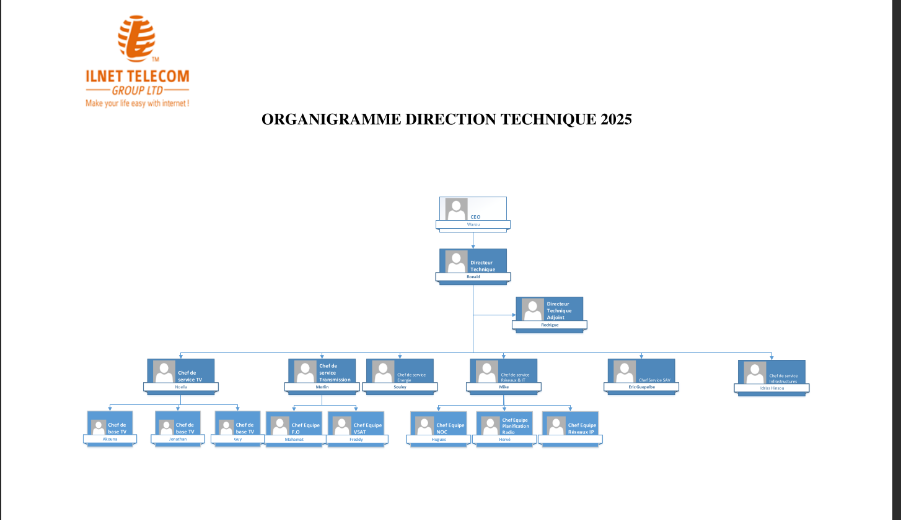
8. Service Juridique et Conformité

Déroulement du stage
Dans le cadre de ma formation en Administration, Sécurité, Réseaux et Systèmes à l’ENASTIC d’amdjarass, j’ai effectué un stage pratique du 07 Août au 22 Septembre 2025 au sein du Service Informatique, Sécurité, Réseaux et Système de l’entreprise ILNET TELECOMS, à N’Djamena.
Ce stage, réalisé à la fin de ma 2ᵉ année et marquant ma transition vers la 3ᵉ année, m’a permis de mettre en œuvre les connaissances théoriques acquises en cours, notamment dans la section Systèmes d’Information, où j’ai été directement impliquée.
Le système d’information regroupe l’ensemble des ressources matérielles, logicielles, humaines et organisationnelles permettant d’acquérir, traiter, stocker, transmettre et rendre disponible l’information sous diverses formes (données, textes, sons, images). Au sein d’ILNET-TELECOMS, cette section joue un rôle central dans la gestion et la sécurisation des flux d’information.
J’ai également abordé les principes de la sécurité de l’information, qui vise à maintenir l’intégrité, la disponibilité et la confidentialité des systèmes informatiques à travers des méthodes préventives, dissuasives et correctives.
Durant ce stage, j’ai observé et participé à plusieurs activités techniques telles que :
- La configuration de VLANs et d’équipements réseau
- La supervision des systèmes via Zabbix
- La gestion des utilisateurs et des accès
- Et outils des supervision comment PRTG
- La documentation technique des procédures
- La configuration de Microtik
- Et autorisation des accès avec mikrotik
- La supervision avec SolarWinds
- Et un écran pour le SolarWinds
- Et un écran pour la supervision en utilisant PRTG
- Et un autre écran pour Tchad 24
- Et sertissage des câble Rj45 au niveau de direction générale
Cette immersion m’a permis de mieux comprendre l’organisation d’un service technique en entreprise, de renforcer mes compétences pratiques et de me préparer efficacement aux exigences de la 3ᵉ année.

Gestion des Applications Métiers
Au sein de ILNET TELECOMS, la gestion des applications métiers constitue un volet essentiel du fonctionnement du système d’information. Ces applications sont conçues pour répondre aux besoins spécifiques de l’entreprise et de ses clients, en automatisant les processus techniques, commerciaux et administratifs.
Objectifs des applications métiers :
- Optimiser les opérations internes (gestion des clients, des abonnements, des tickets techniques)
- Faciliter le suivi des interventions et des configurations réseau
- Centraliser les données techniques et commerciales
- Assurer la traçabilité des actions et la sécurité des accès

Gestion des réseaux locaux et Internet – Cas de ILNET TELECOMS
Au sein de ILNET TELECOMS, la gestion des réseaux locaux et de l’accès à Internet constitue une composante essentielle du système d’information. L’entreprise met en œuvre des infrastructures modernes et segmentées pour garantir la performance, la sécurité et la fiabilité des communications internes et externes.

Segmentation du réseau : VLAN
Le réseau interne est subdivisé en VLANs (Virtual Local Area Networks), permettant :
- Une séparation logique des services et des utilisateurs
- Une réduction des risques de collisions et de congestion
- Une meilleure gestion de la sécurité et des flux de données

Mise en place d’un réseau local simple
Exemple de configuration entre deux machines :
- Disposer d’un câble réseau RJ45
- Connecter les deux ordinateurs via le câble
- Accéder au Centre Réseau et Partage via le menu Windows
- Modifier les propriétés de la carte Ethernet
- Utiliser le raccourci Windows + R pour ouvrir l’invite de commande
- Tester la connectivité avec la commande ping
Cette procédure permet de vérifier la communication entre les machines avant toute configuration avancée.

Accès à Internet
L’accès à Internet chez ILNET TELECOMS est direct via des modems 4G, des liens fibre optique ou des réseaux d’entreprise, sans passer par un serveur proxy distant comme c’est le cas à la BEAC. L’entreprise propose également des solutions d’accès Internet aux clients, avec des forfaits adaptés aux particuliers, PME et institutions.

Conclusion
Au terme d’un mois de stage effectué du 07AoûtAoûAoA au 22 Septembre 2025 chez ILNET TELECOMS à N’Djamena, j’ai intégré le service Informatique, Sécurité, Réseaux et Système plus précisément la section Systèmes d’Information. Cette expérience m’a permis de mettre en pratique les connaissances acquises à l’ENASTIC d’Amdjarass dans un environnement professionnel. J’ai découvert le fonctionnement global d’un système d’information, comprenant les ressources matérielles, logicielles, humaines et organisationnelles nécessaires à la gestion et à la diffusion de l’information. J’ai également approfondi la notion de sécurité informatique, qui vise à garantir la disponibilité, la confidentialité et l’intégrité des données à travers des méthodes préventives et correctives. L’organisation technique de l’entreprise m’a permis de comprendre la structure des réseaux locaux, les mécanismes de supervision, la gestion des utilisateurs et les procédures de maintenance. Ce stage a été une expérience enrichissante qui a renforcé mes compétences techniques, amélioré ma compréhension du terrain et consolidé ma préparation pour la troisième année de formation.

:

